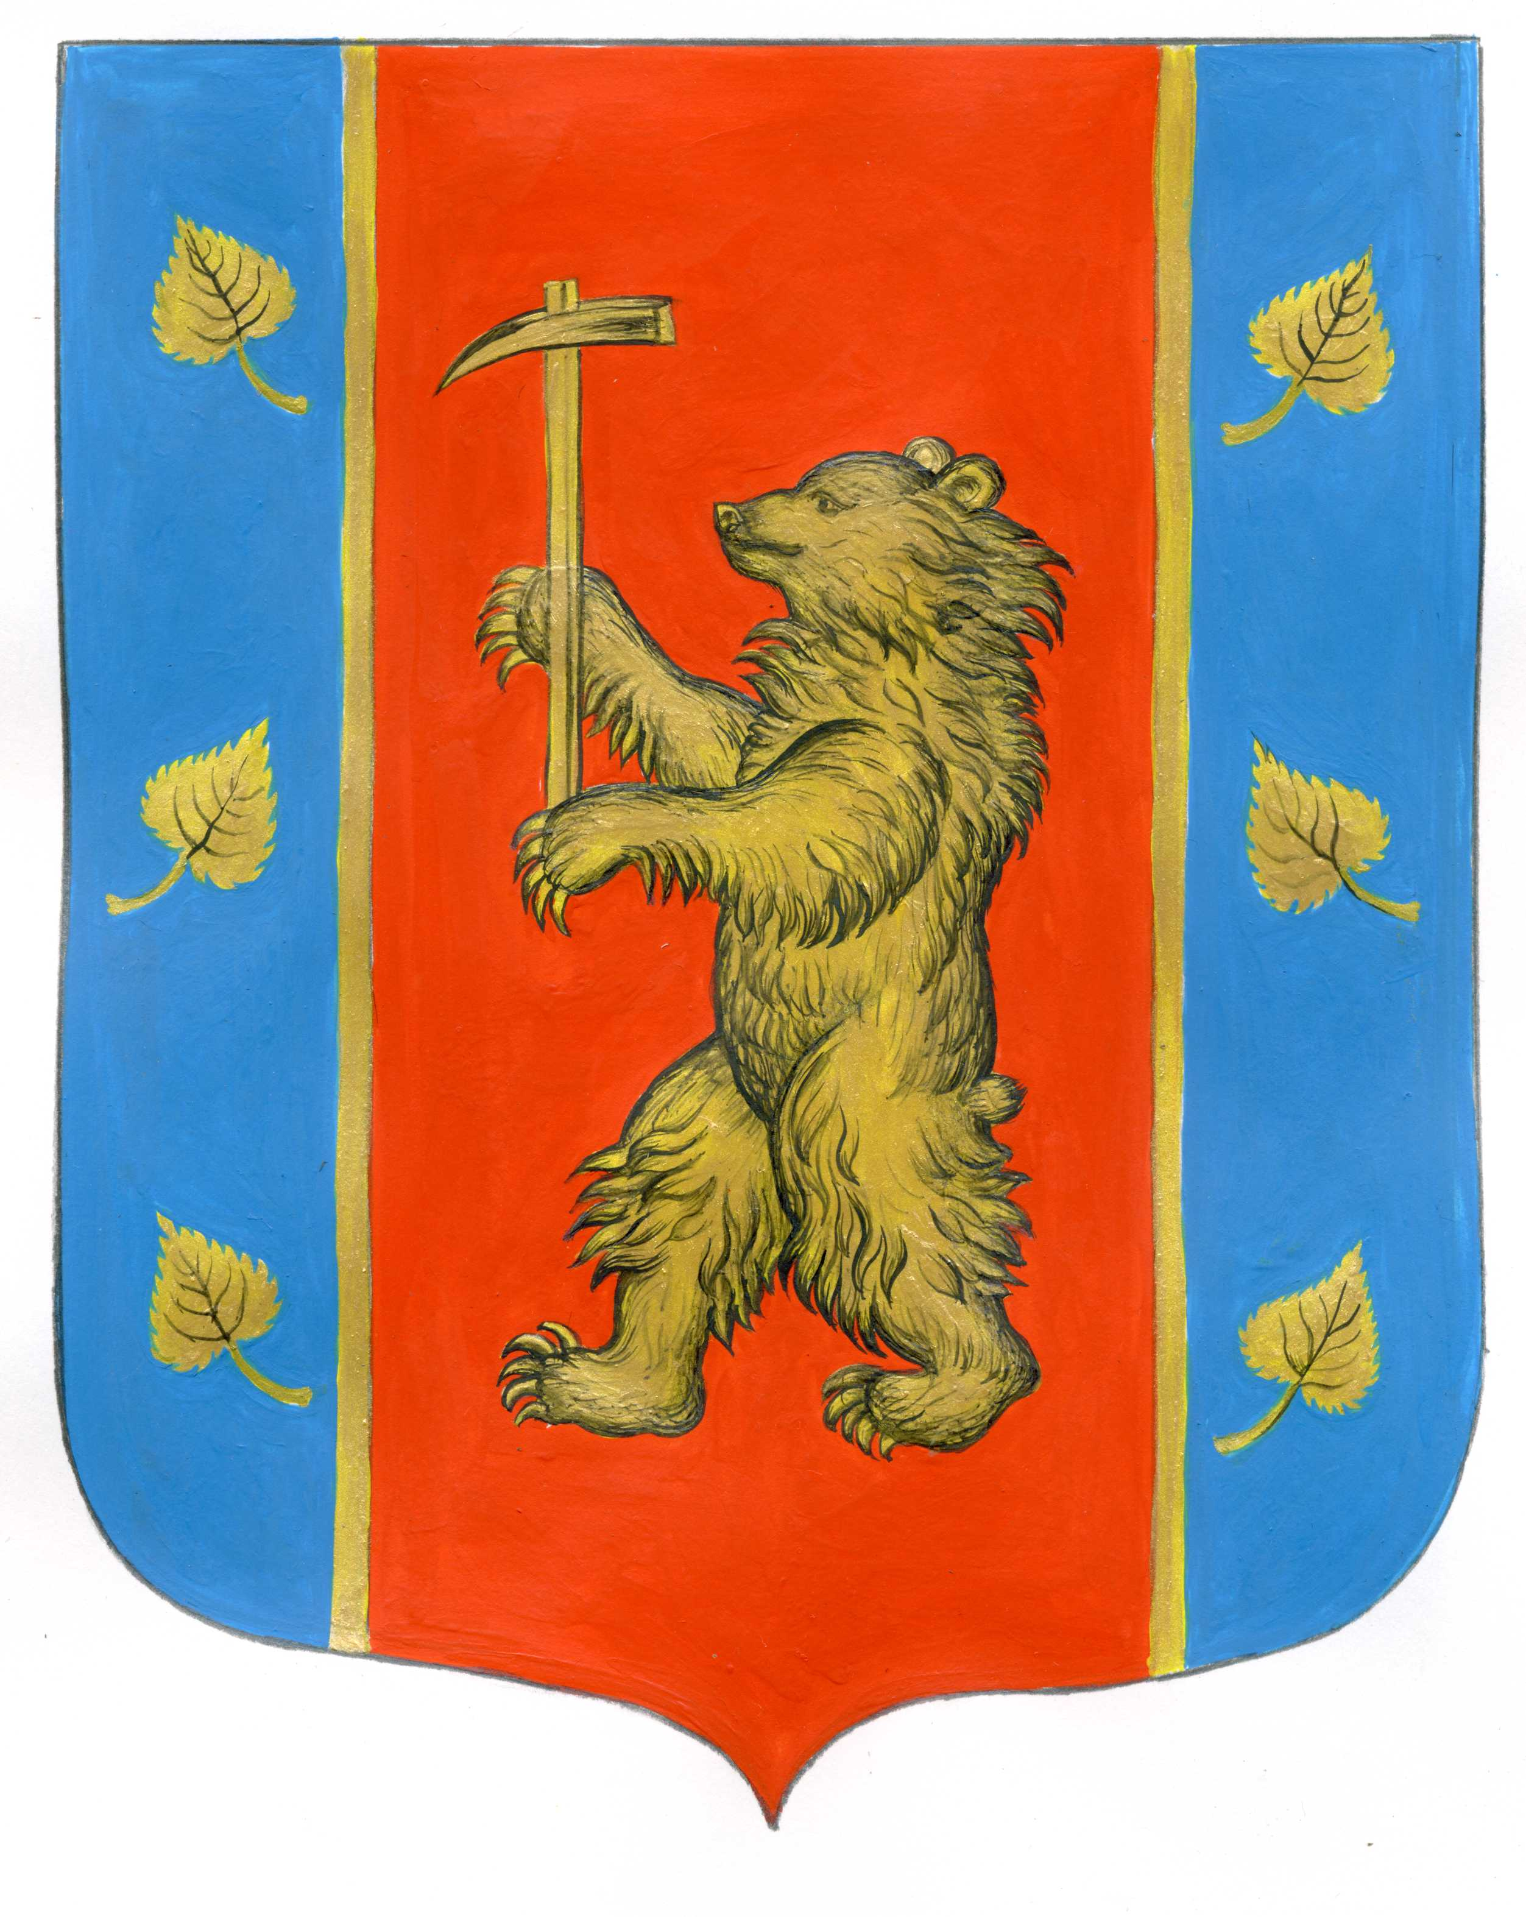

Администрация Кузнечнинского городского поселения
Призерского муниципального района
Ленинградской области

РАСПОРЯЖЕНИЕ

от «14» мая 2024 года № 31

«О завершении отопительного сезона
2023-2024гг. на территории
Кузнечнинского городского поселения
Приозерского муниципального района
Ленинградской области»

В связи с установлением на территории Кузнечнинского городского поселения положительных среднесуточной температуры и прогнозе воздуха +8°С и выше, в течении 3 (трех) суток, а также дальнейшем прогнозе о повышении температуры наружного воздуха, в соответствии с Федеральным законом от 06.10.2003 № 131-ФЗ «Об общих принципах организации местного управления в Российской Федерации», Постановлением Правительства от 19 июня 2008года №177 «Об утверждении правил подготовки и проведения отопительного сезона в Ленинградской области » администрация Кузнечнинского городского поселения Приозерского муниципального района Ленинградской области:
РЕШИЛА:
- Завершить отопительный сезон 2023-2024 гг. на территории Кузнечнинского городского поселения Призерского муниципального района Ленинградской области с 17.05.2024 года.
- Руководителям управляющих организаций, ресурсоснажающей организации, учреждений социальной сферы:
  - Отключить системы отопления зданий с помощью запорной арматуры, при необходимости установить заглушки и до начала ремонтных работ оставить системы заполненными сетевой водой для консервации.
- Руководителям ресурсоснабжающих и управляющих организаций утвердить и представить планы мероприятий по подготовке к отопительному сезону 2024-2025 гг. в срок до 31 мая 2024 года.
- Опубликовать настоящее распоряжение в районной газете «Красная звезда» и разместить на официальном сайте администрации Кузнечнинского городского поселения www.kuznechnoe.lenobl.ru
- Контроль за исполнением данного распоряжения оставляю за собой.

И.о. Главы администрации Семенова С.Н.

Исп.: Семенова С.Н.
Разослано: дело-2, И.О. Главы-1, МП «ТеплоГарант» -1, ООО «Кузнечное сервис»-1, ООО «Лисма»-1, МП «ЖКО»-1, МП «ЖКХ»-1, Прокуратура- 1, ОКХ-1.

